邗江区2023年度1-11月份租房补贴（2018年政策）网上申报操作手册

1.打开我的扬州APP，进入扬州人才码首页。

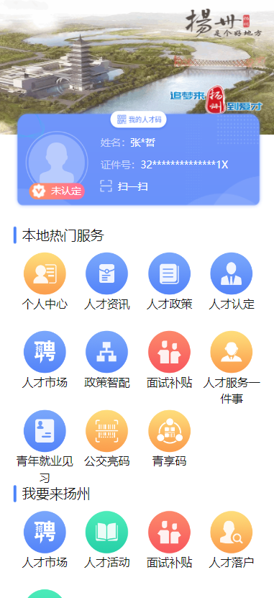

2.点击右下角“邗江专区”，进入邗江专区界面

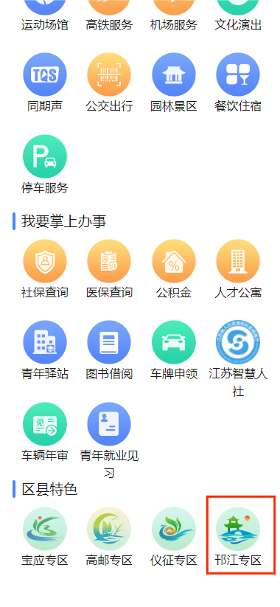

1. 点击租房补贴（老），进入申请界面

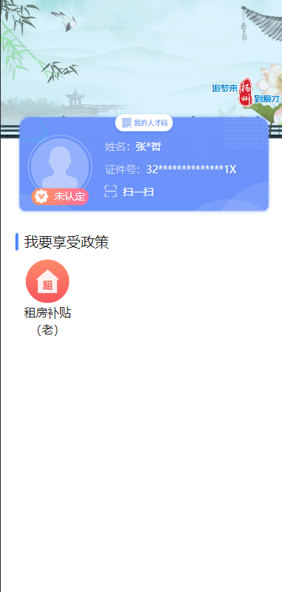

阅读承诺书并勾选，再点击“下一步”

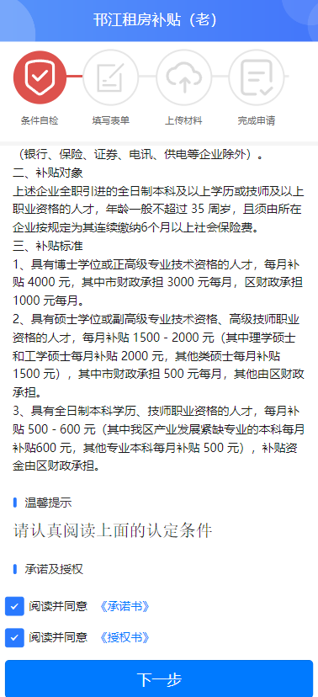

4.填写表单信息

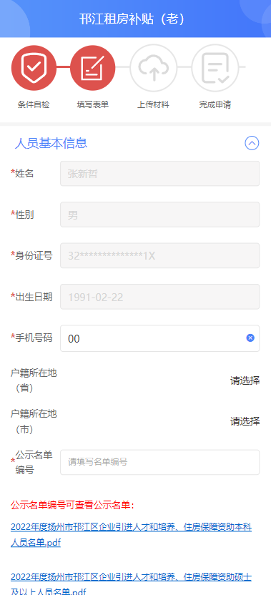

5.上传所需材料

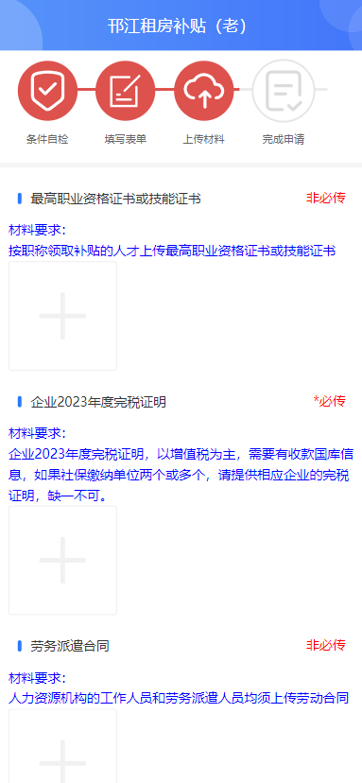

6．完成申请

